# Отчет по практике по заданию №2

# Установка ПО (Linux, компилятор GCC, radare2, iaito) для обратного проектирования

* 1. **Установка Linux**
     1. Запускаем Virtual box

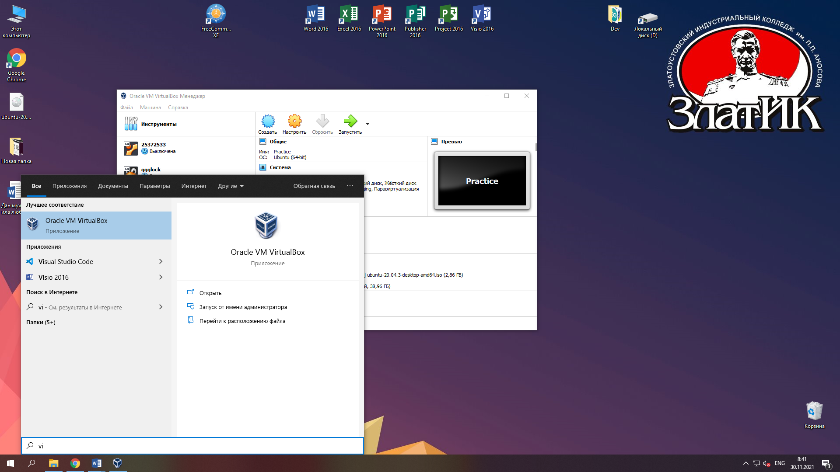

Рис.21 Virtual box

* + 1. Нажимаем создать.

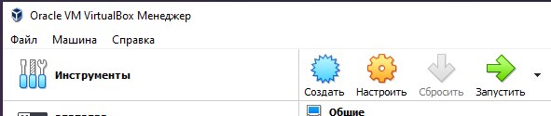

Рис.22 Кнопка создать

* + 1. Называем виртуальную машину «Ubuntu»
    2. Указываем объем оперативной памяти, которую хотим выделить для виртуальной машины
    3. Нажимаем создать

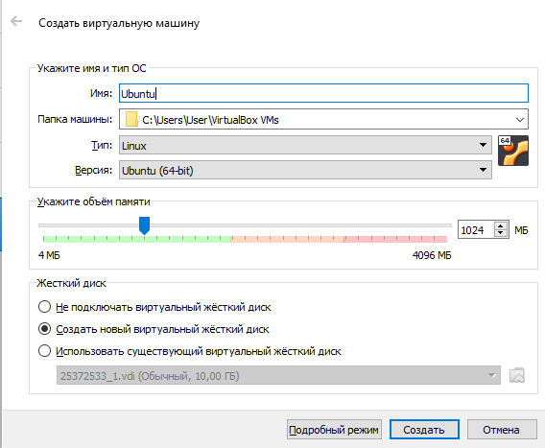

Рис.23 Характеристики виртуальной машины

* + 1. Указываем тип и нажимаем далее
    2. Указываем формат хранения, выбираем «динамический виртуальный жесткий диск»
    3. Указываем размер файла (оставляем так как стоит).

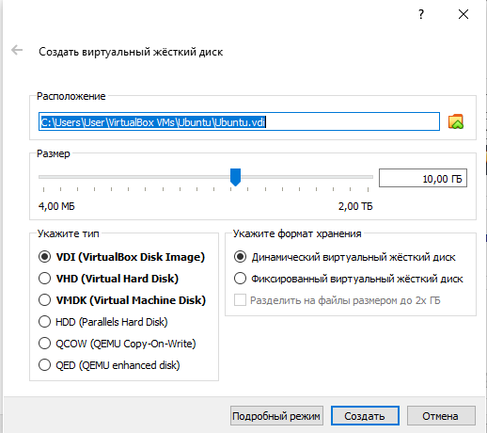

Рис.24 Характеристики жесткого диска

* + 1. Заходим в настройки.



Рис.25 Кнопка настройки

* + 1. Заходим в «носители» и удаляем контроллер, где написано пусто

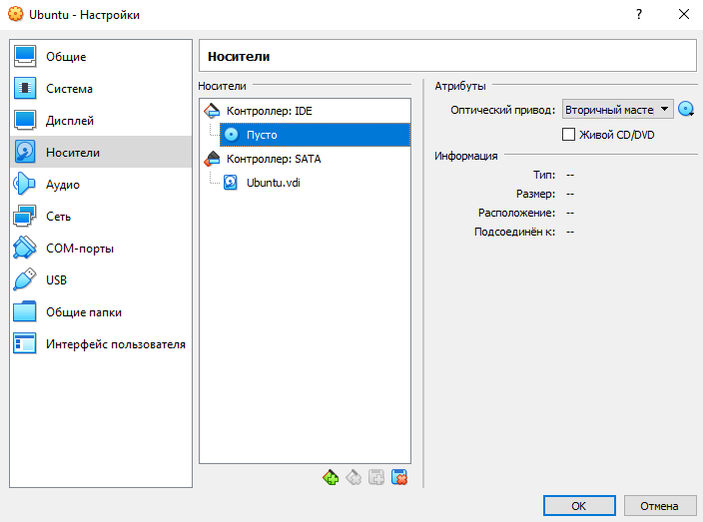

Рис.26 Настройка контроллера

* + 1. Нажимаем на диск и выбираем образ устанавливаем системы.

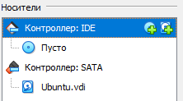

Рис.27 Носители контроллер IDE

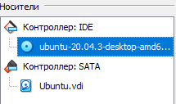

Рис.28 Образ системы

* + 1. Запускаем (пойдет установка Linux)



Рис.29 Кнопка запустить

* + 1. Открывается установка, выбираем язык

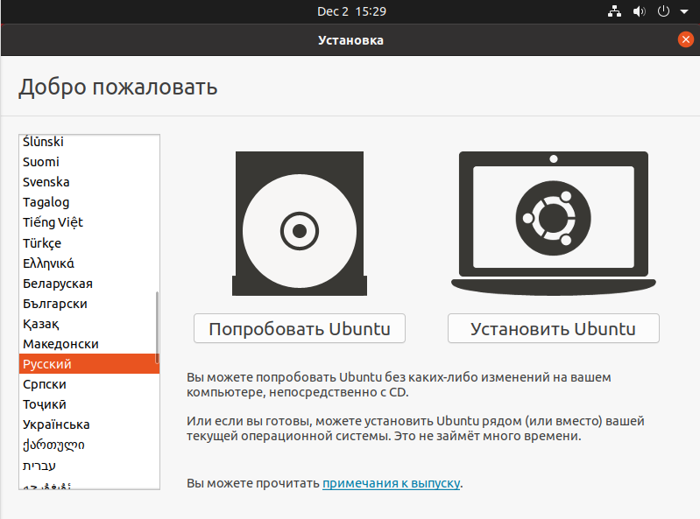

Рис.30 Выбор языка

* + 1. Выбираем раскладку клавиатуры

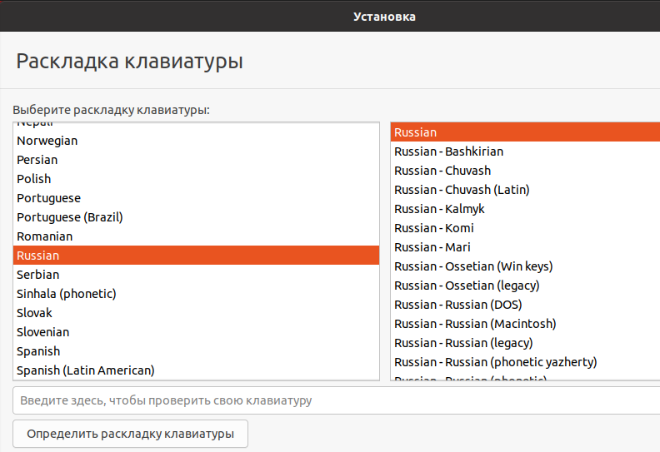

Рис.31 Раскладка клавиатуры

* + 1. Выбираем минимальную установку

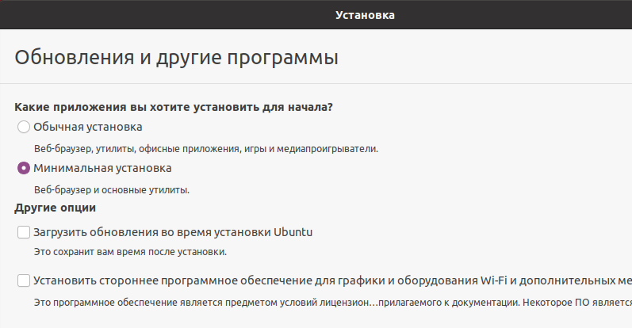

Рис.32 Выбор пакета установки

* + 1. Тип установки оставляем по умолчанию, нажимаем установить и на следующем окне нажимаем продолжить

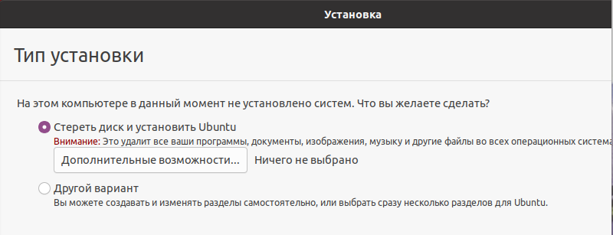

Рис.33 Тип установки

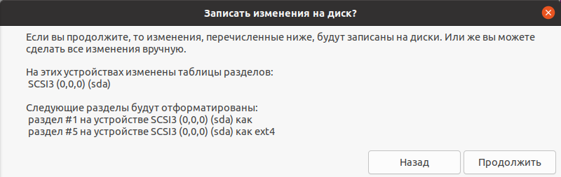

Рис.34 Изменения на диске

* + 1. Выбираем свой регион

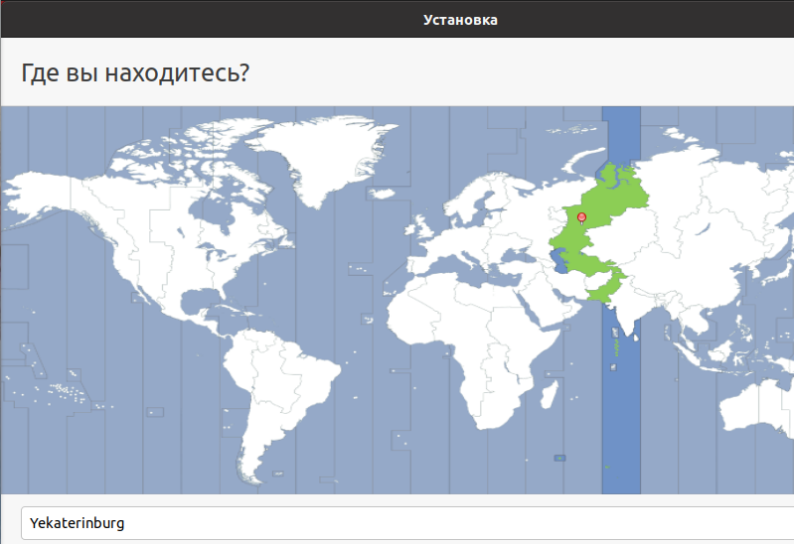

Рис.35 Выбор региона

* + 1. Вводим данные своего аккаунта

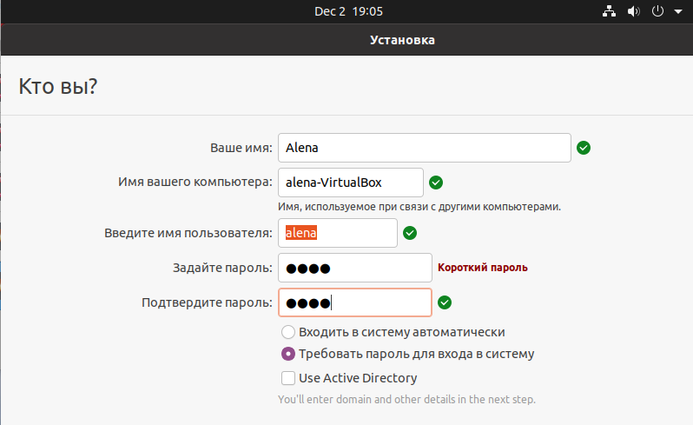

Рис.36 Ввод данных

* + 1. Установка

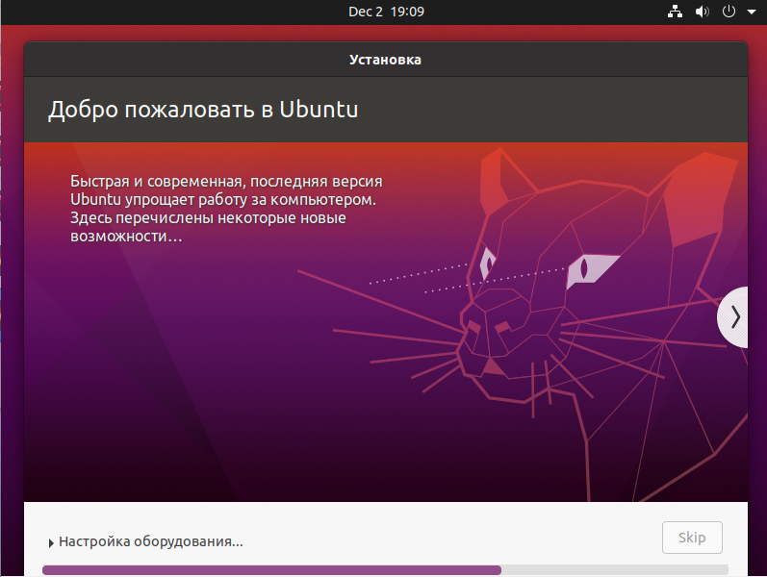

Рис.37 Установка

* + 1. После установки перезагружаем машину

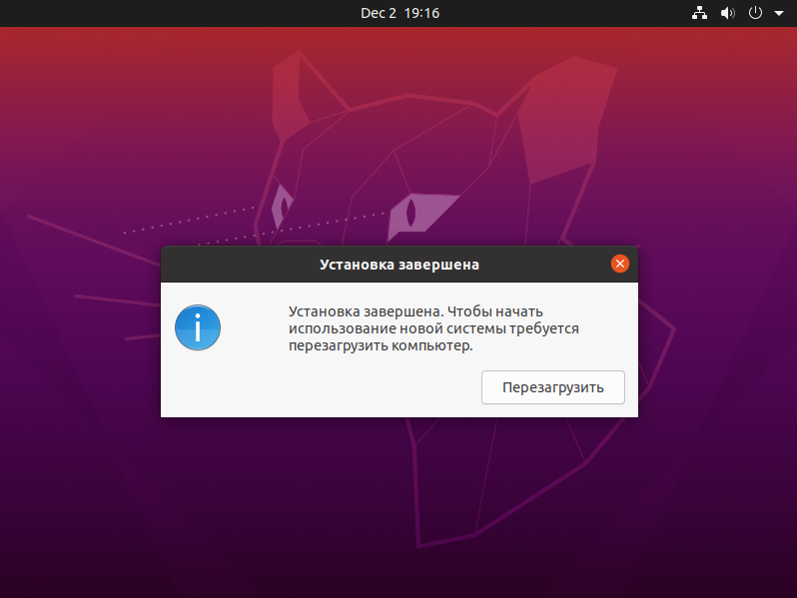

Рис.38 Перезагрузка

* 1. **Настройка прокси на компьютерах колледжа**
     1. Настраиваем прокси на компьютерах колледжа

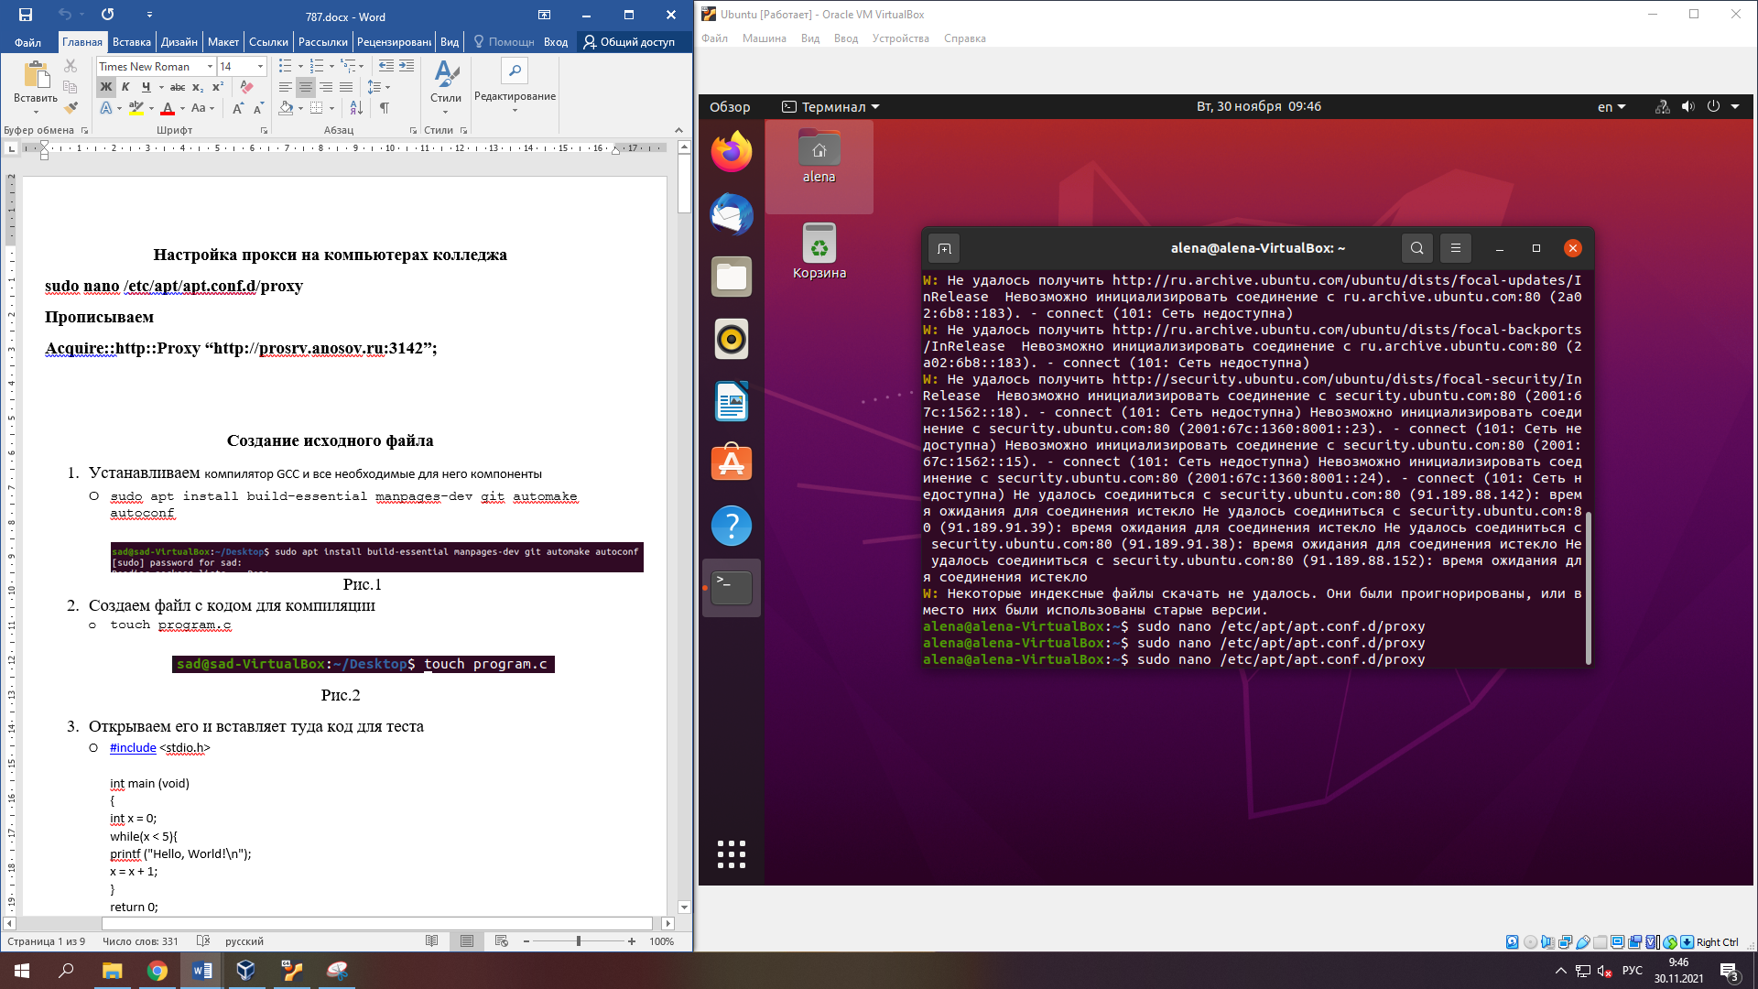

Рис.39 Команда открытия файла для настройки прокси

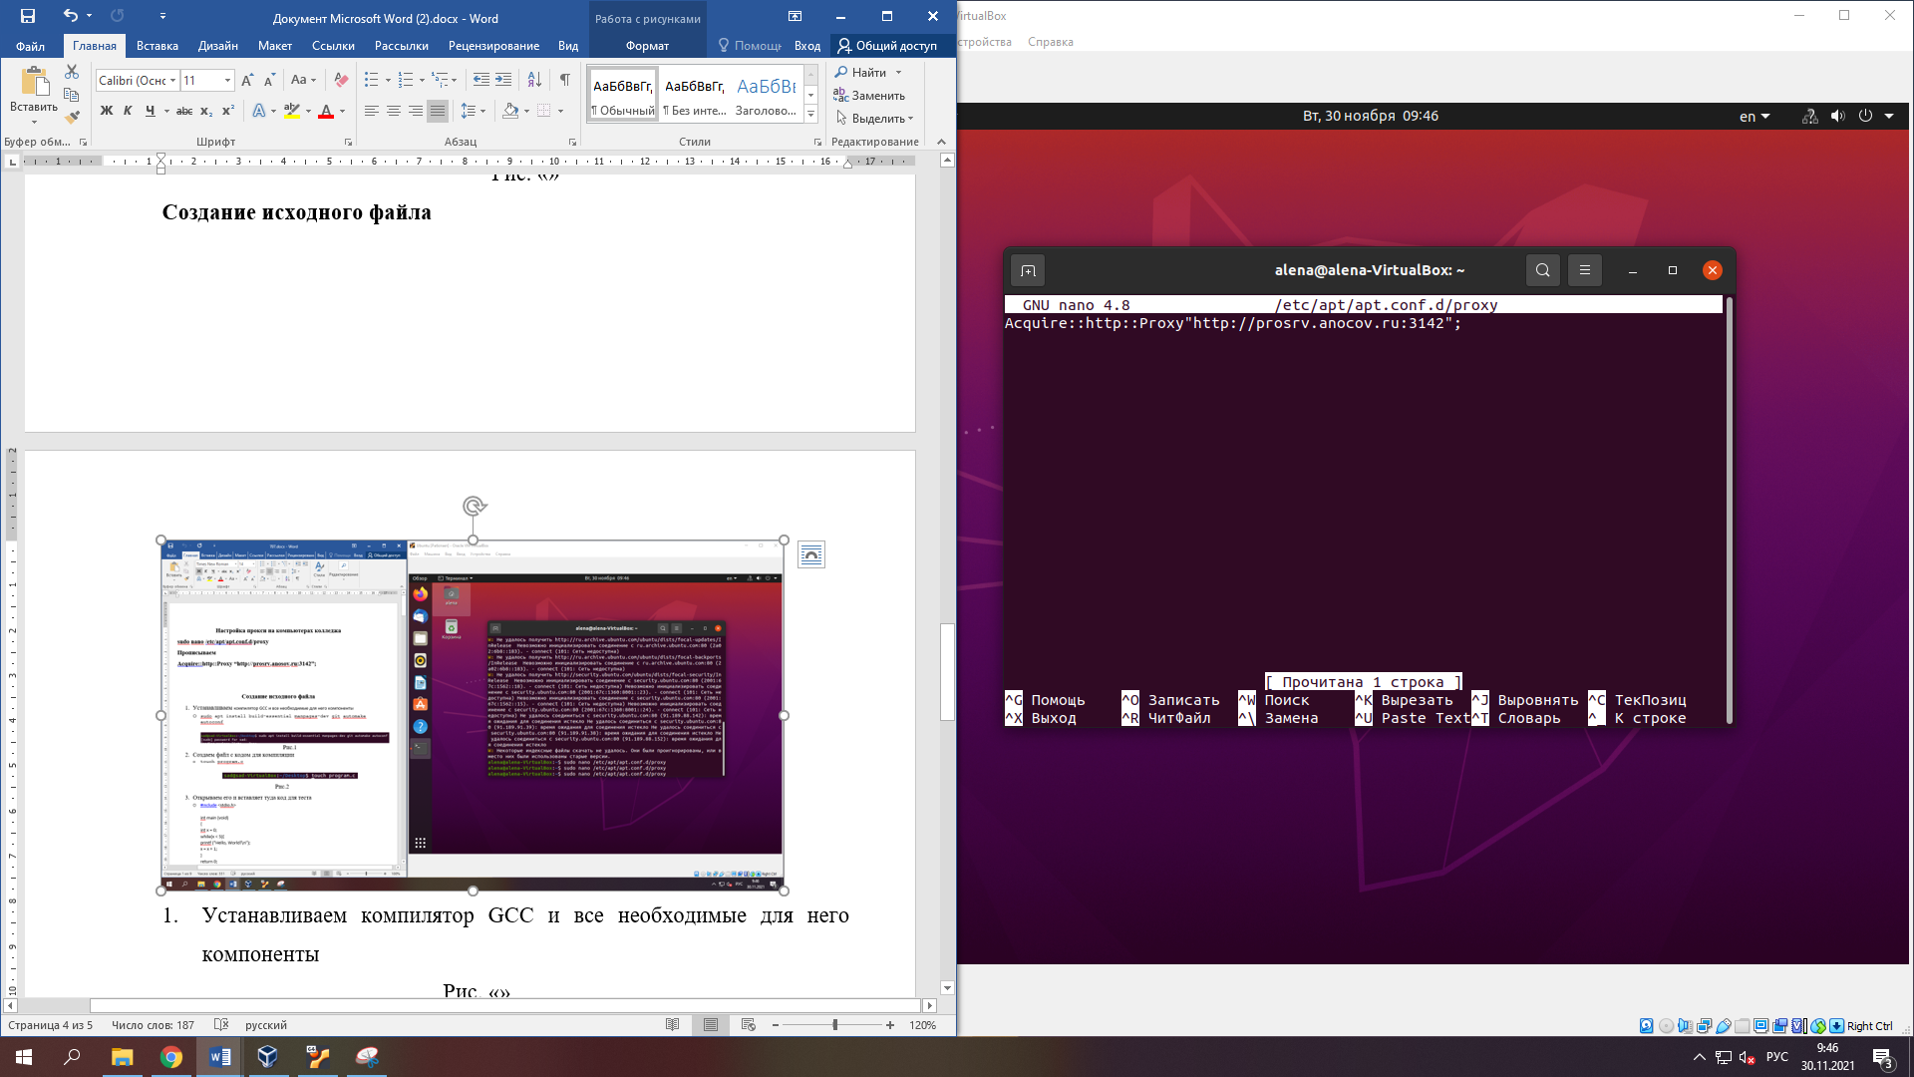

Рис.40 Настройка прокси в файле

* + 1. Обновляем пакеты

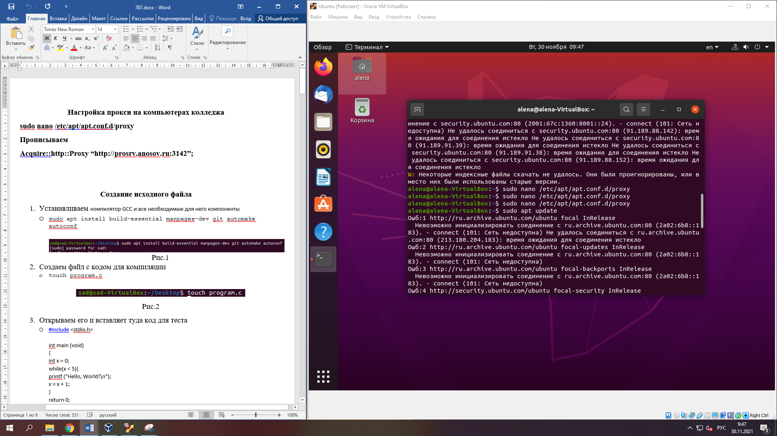

Рис.41 Обновление пакетов

**Создание исходного файла**

* + 1. Устанавливаем компилятор GCC и все необходимые для него компоненты



Рис.42 Установка компилятора и компонентов

* + 1. Создаем файл с кодом для компиляции

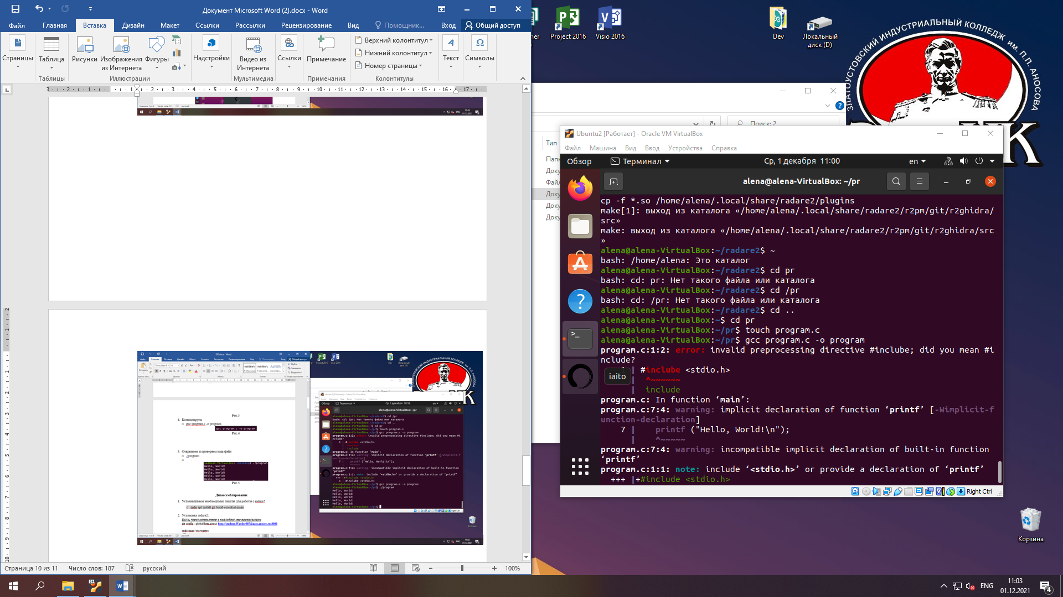

Рис.43 Создание файла

* + 1. Открываем его и вставляет туда код для теста

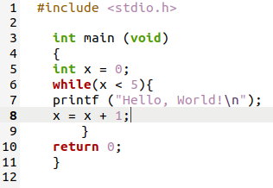

Рис.44 Код для теста

* + 1. Компилируем

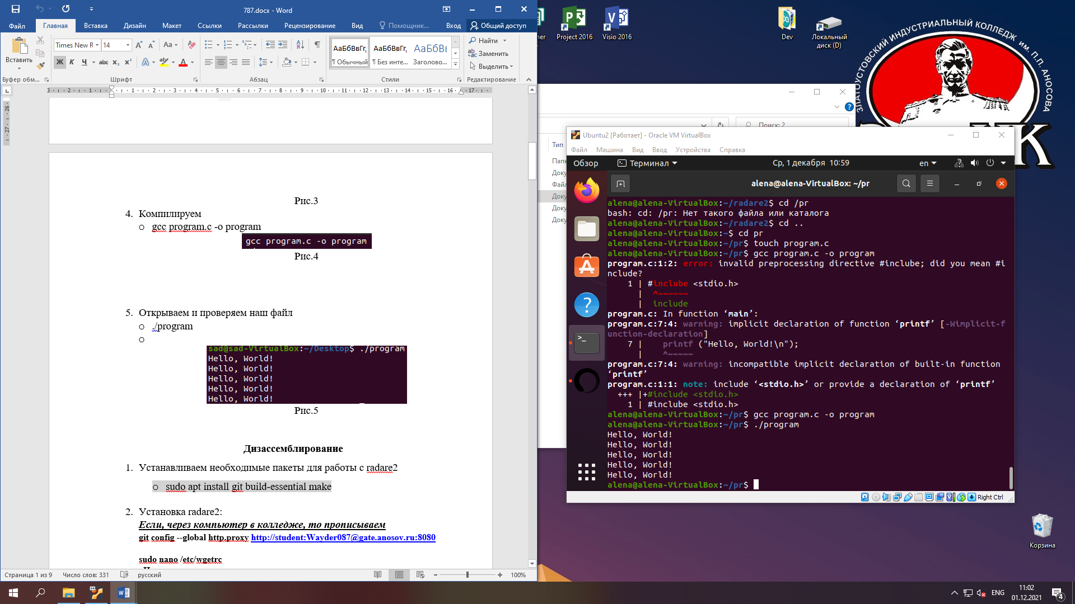

Рис.45 Компиляция

* + 1. Открываем и проверяем наш файл

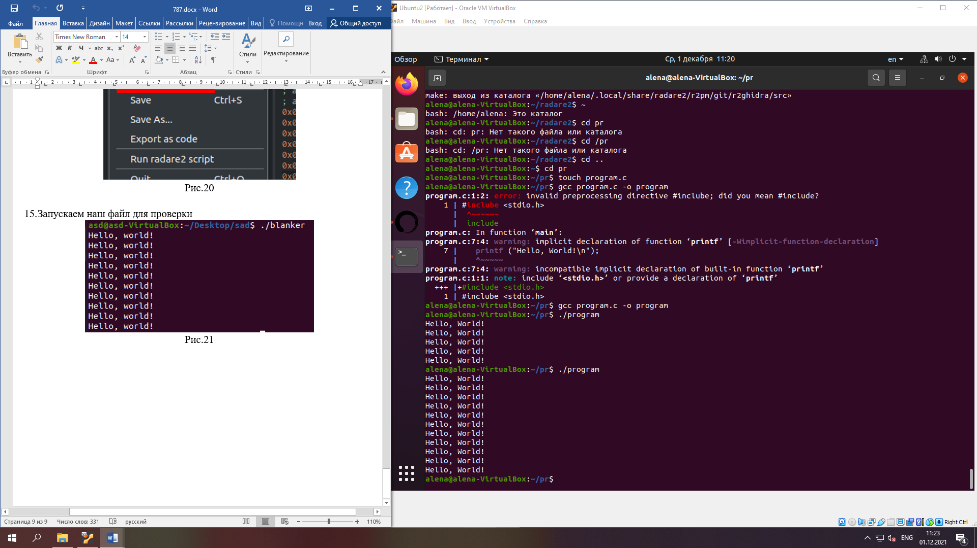

Рис.46 Запуск файла

**Дизассемблирование**

В этой части работы мы проводим дизассемблирование. Это получение из исполняемого кода программы код на языке ассемблера. Чаще всего оно проводится для анализа исходного кода с целью модификации, копирования или оптимизации. Мы взяли код программы и проанализировали его с помощью radare2.

* 1. Устанавливаем необходимые пакеты для работы с radare2

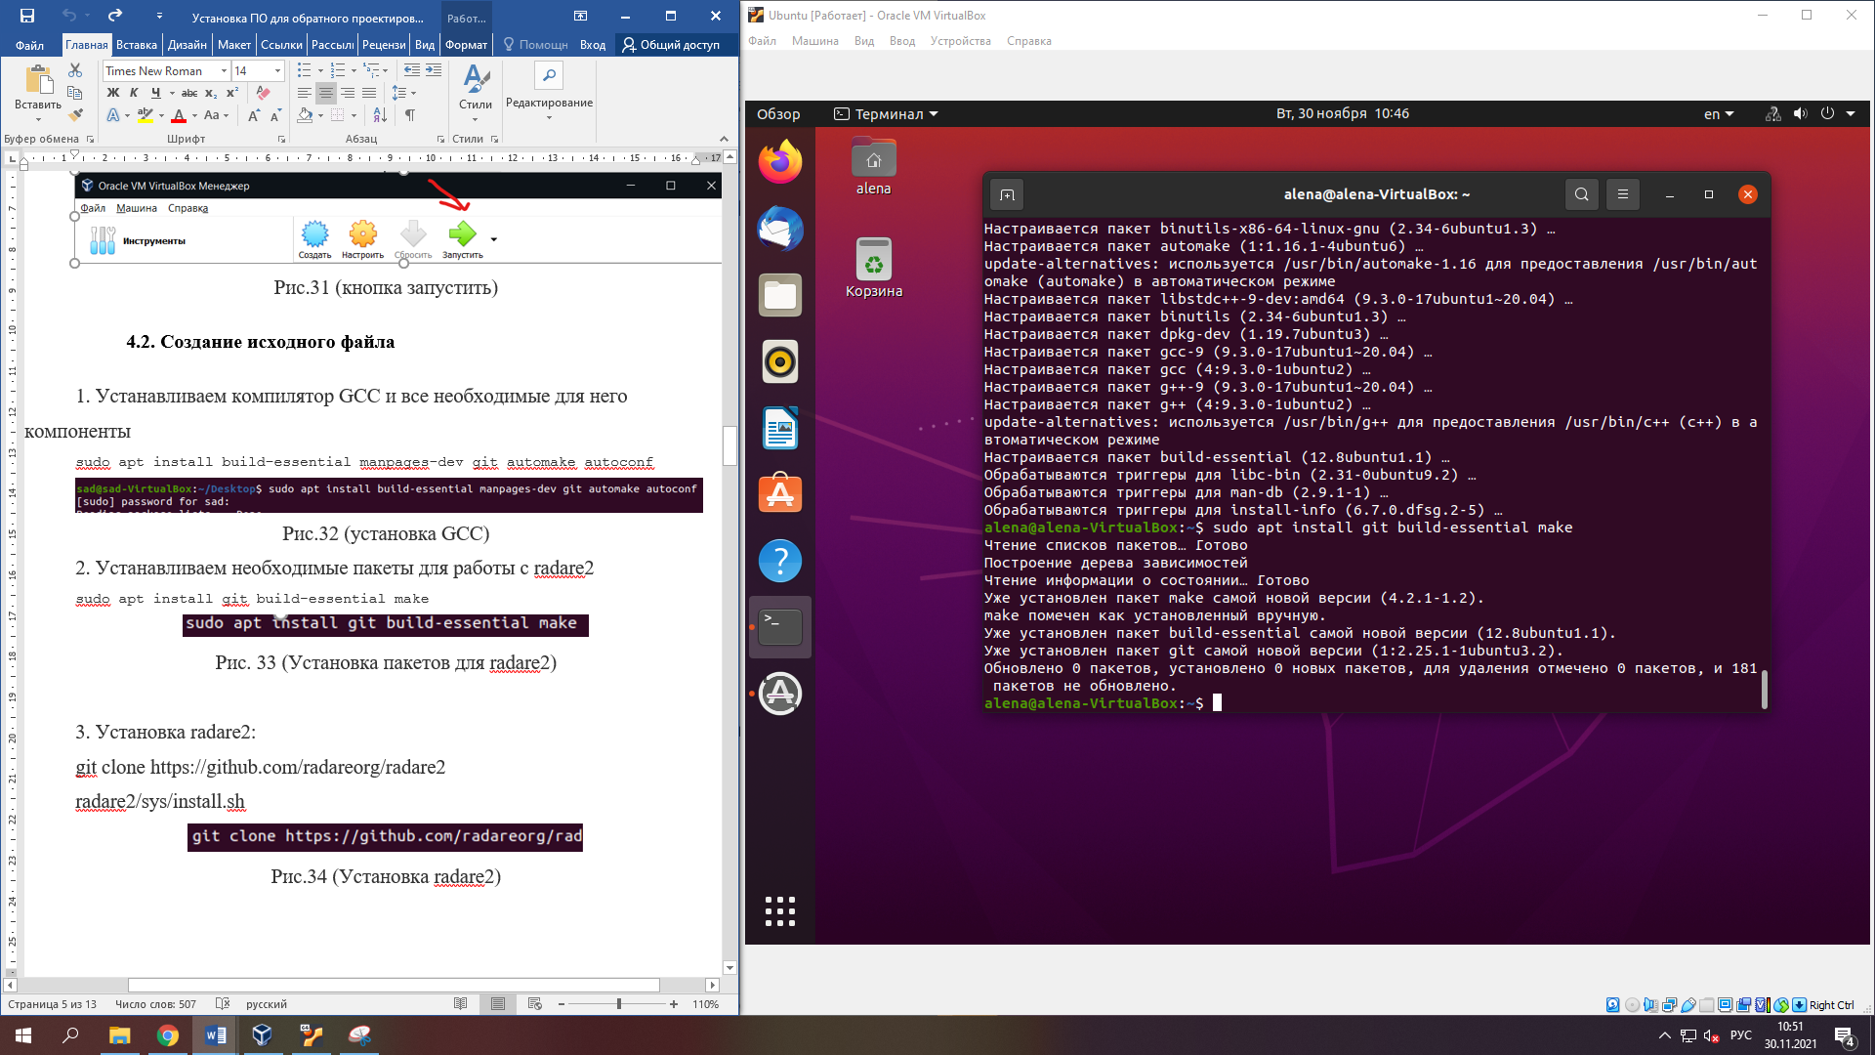

Рис.47 Установка пакетов для radare2

* 1. Установка radare2:

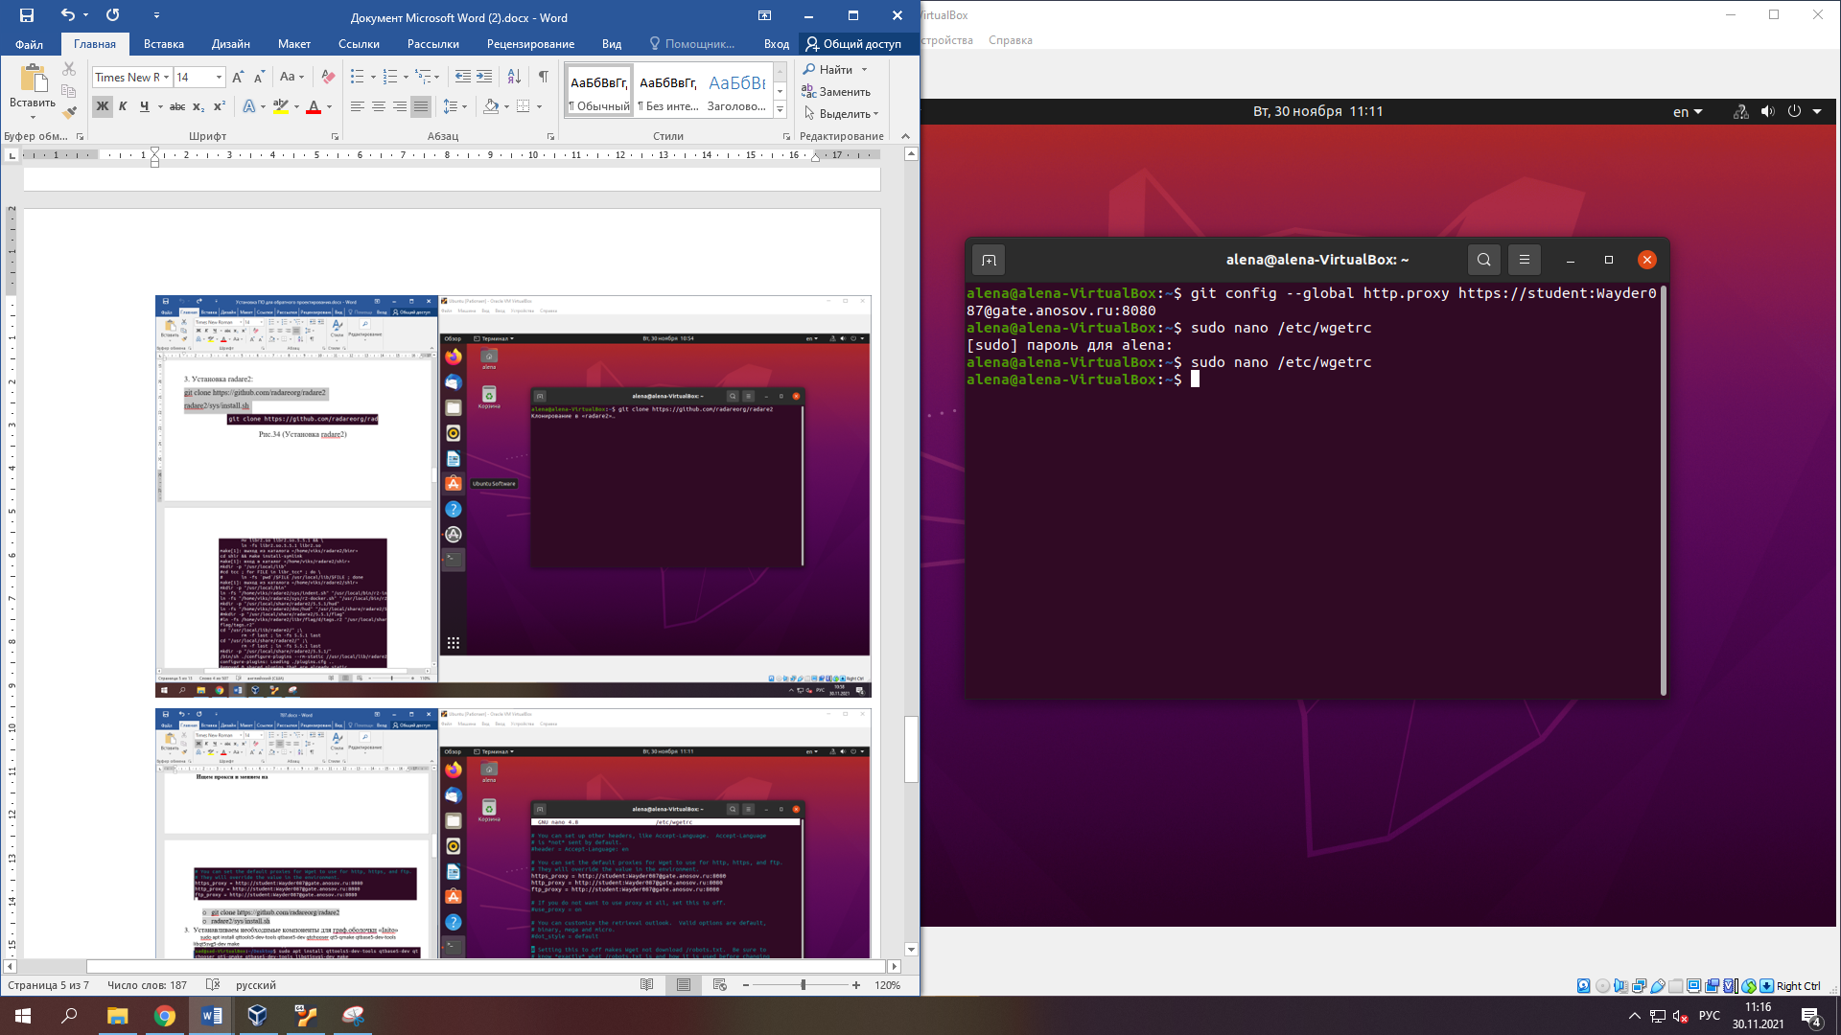

Рис.48 Подключение прокси

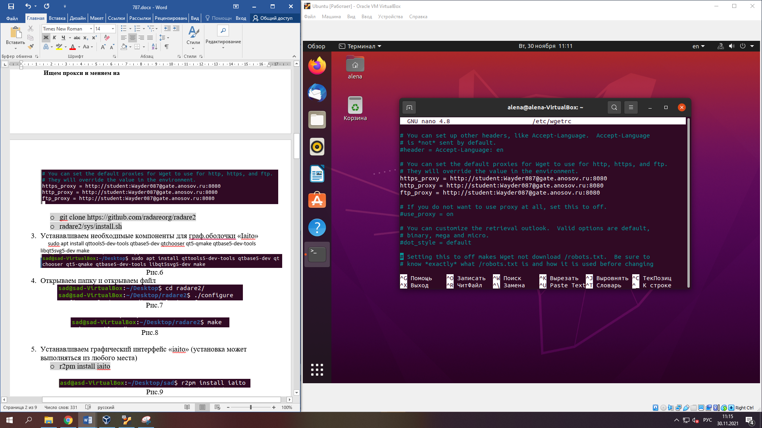

Рис.49 Меняем прокси

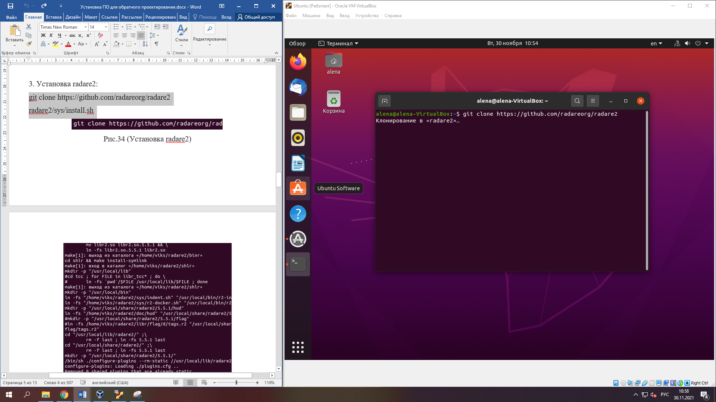

Рис.50 Скачивание radare2

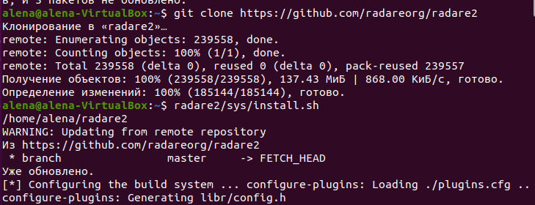

Рис.51 Установка radare2

* 1. Устанавливаем необходимые компоненты для графической оболочки «Iaito»

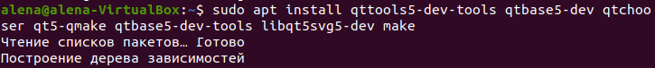

Рис.52 Установка компонентов Iaito

* 1. Открываем папку и открываем файл

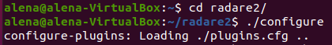

Рис.53 Открытие папки



Рис.54 Запуск make

* 1. Устанавливаем графический интерфейс «iaito» (установка может выполняться из любого места)

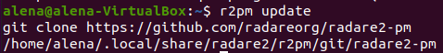

Рис.55 Обновление всех пакетов radare2



Рис.56 Установка графического интерфейса

* 1. Устанавливаем декомпилятор «r2ghidra» (установка может выполняться из любого места)

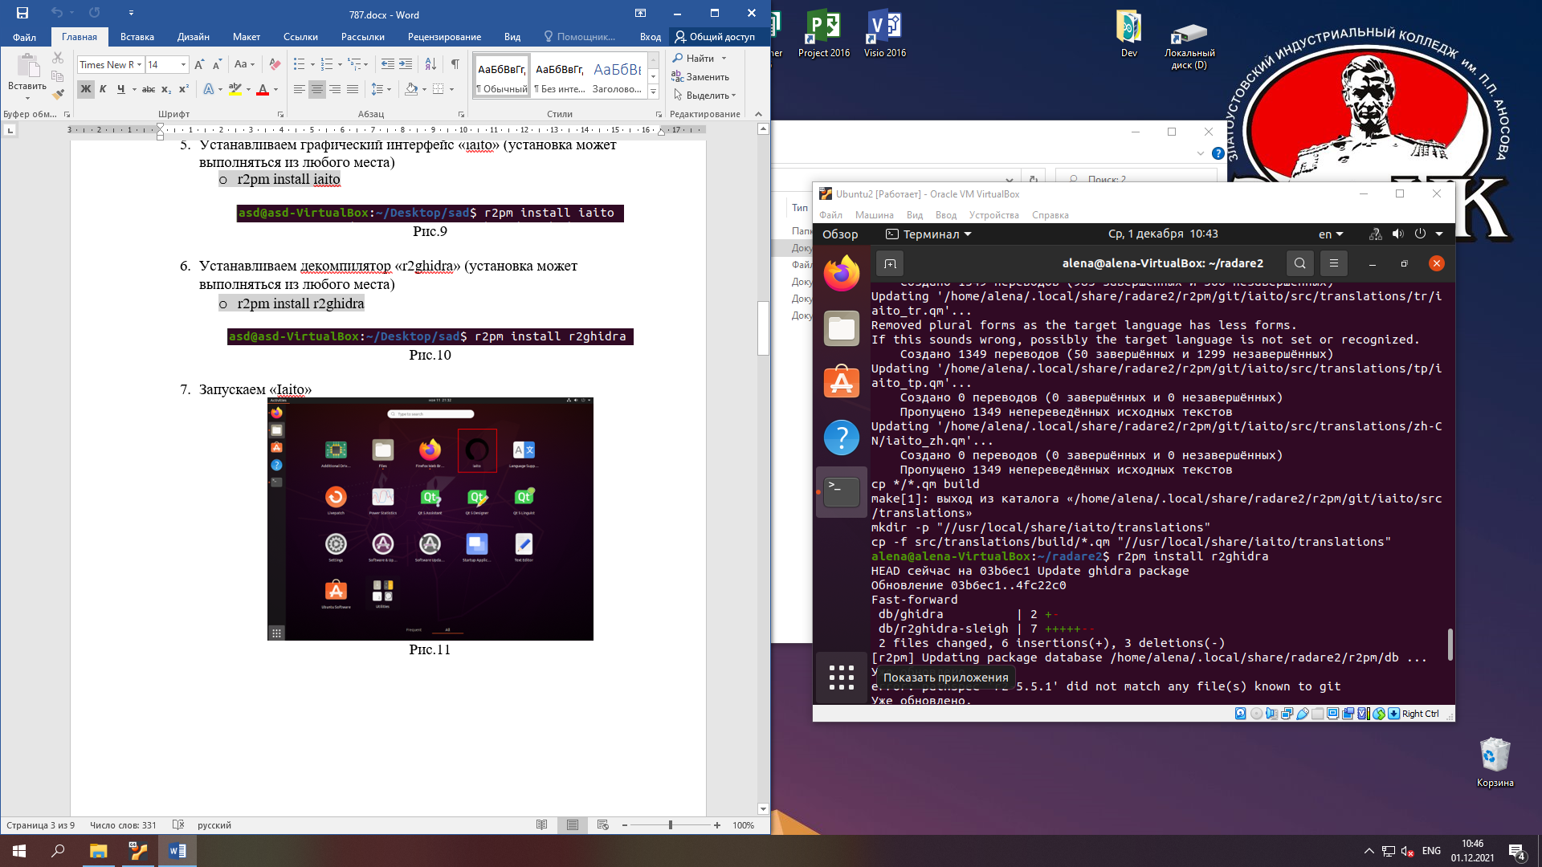

Рис.57 Установка декомпилятора

* 1. Запускаем «Iaito»

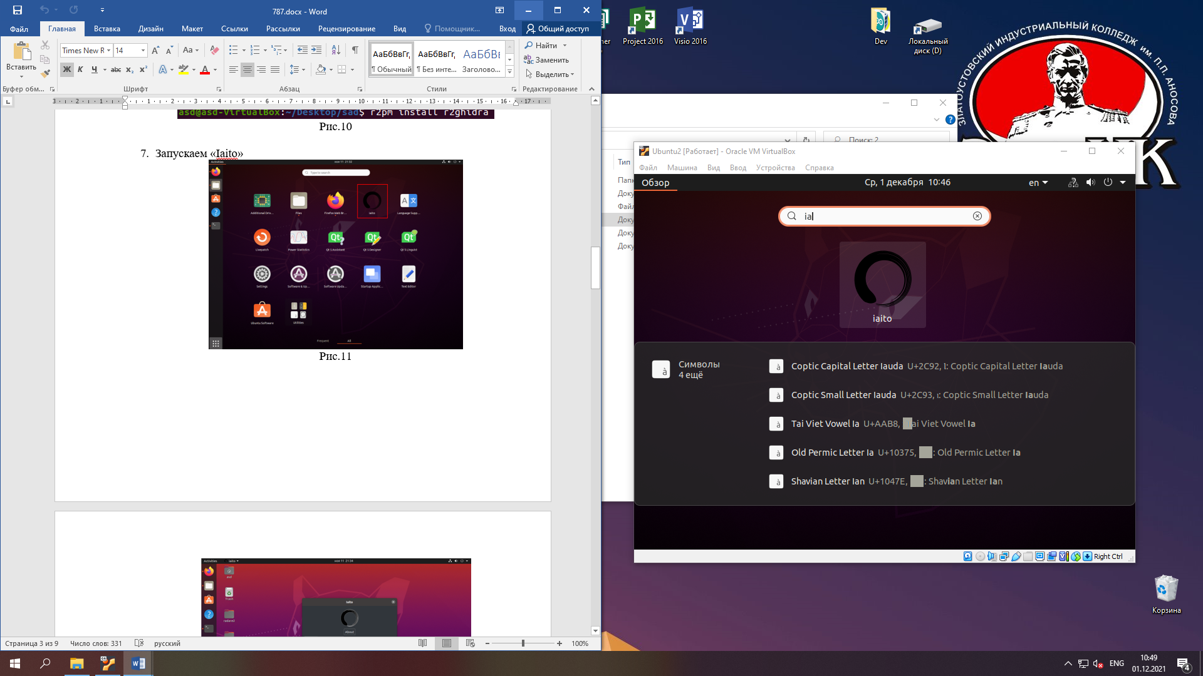

Рис.58 Значок запуска Iaito

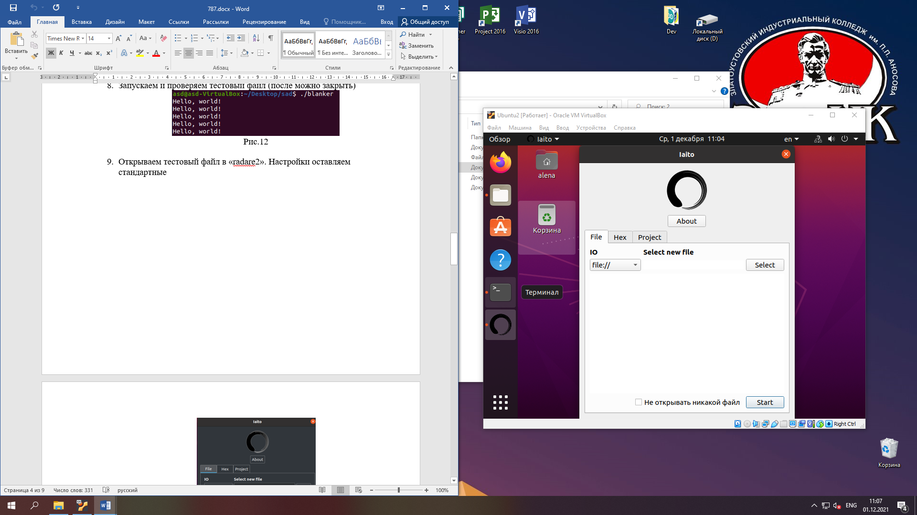

Рис.59 Запуск Iaito

* 1. Запускаем и проверяем тестовый файл (после можно закрыть)



Рис.60 Запуск тестового файла

* 1. Открываем тестовый файл в «radare2». Настройки оставляем стандартные

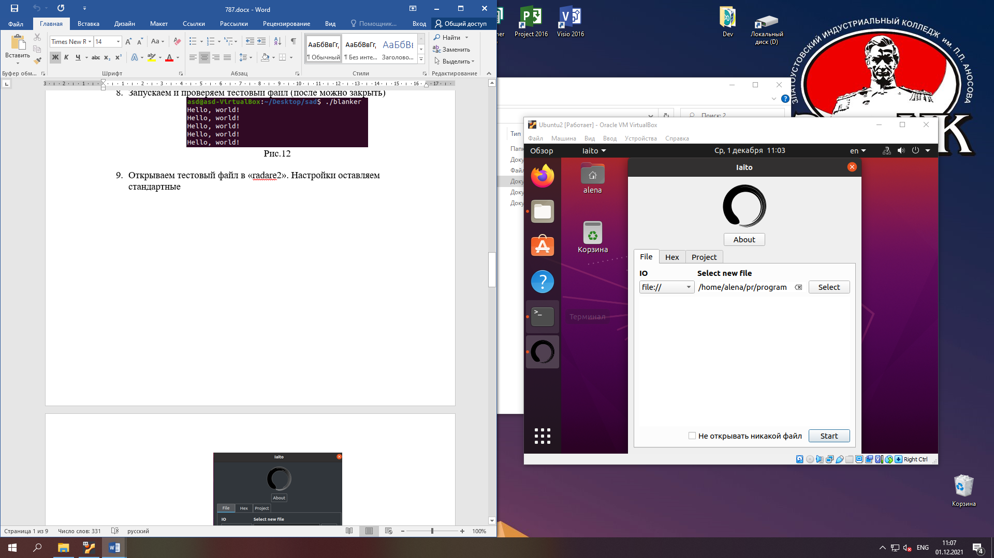

Рис.61 Открытие файла в Iaito

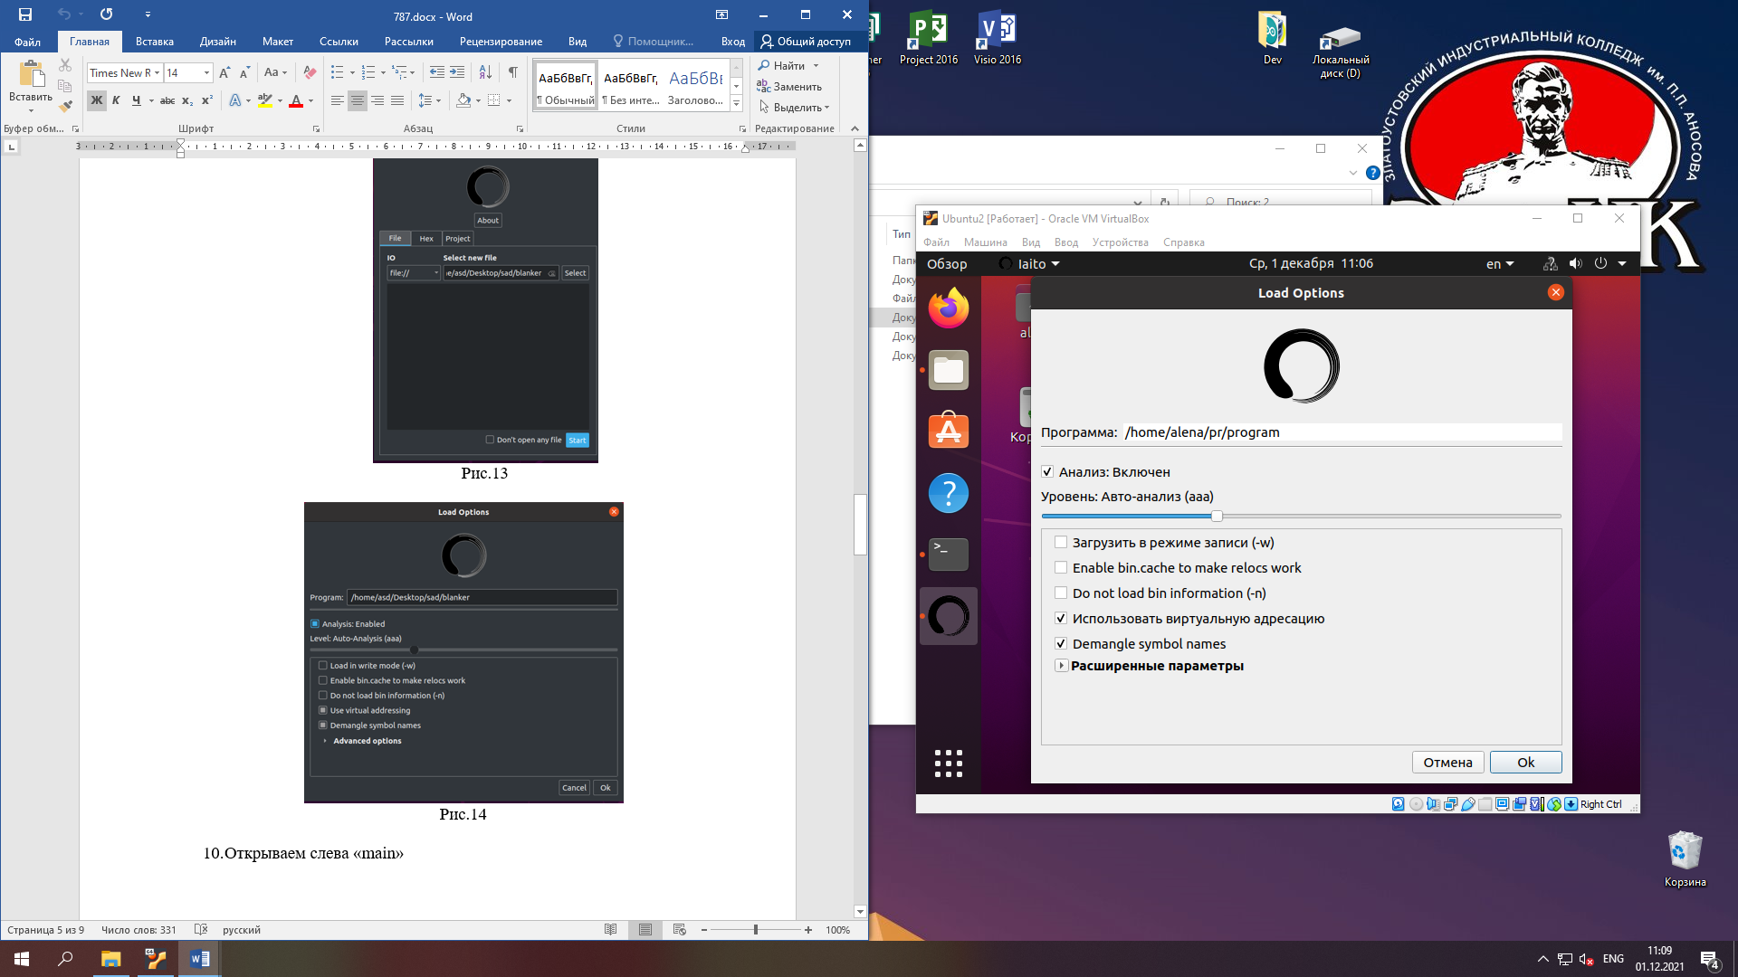

Рис.62 Настройки Iaito

* 1. Открываем слева «main»

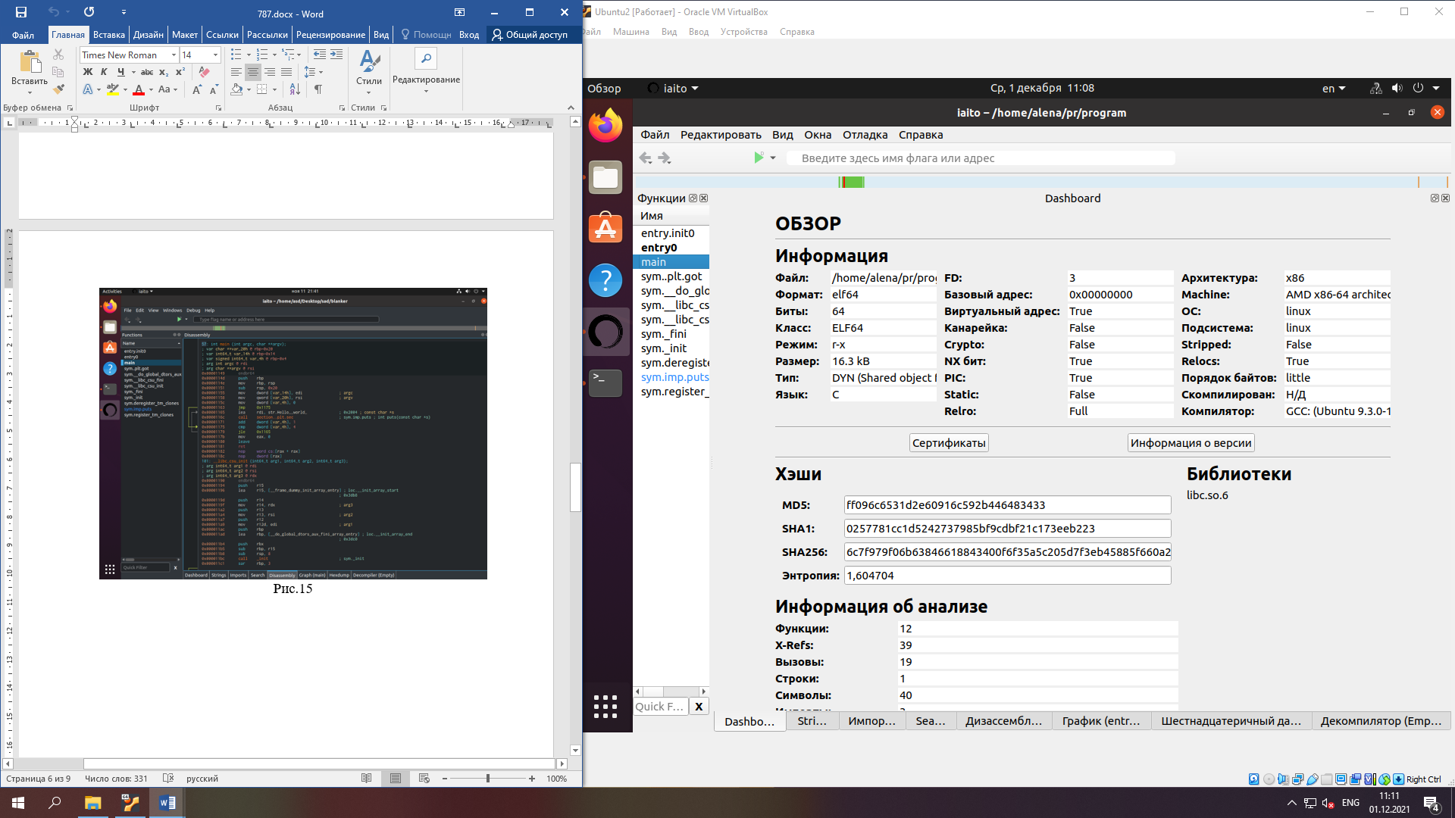

Рис.63 Вкладка main

* 1. Открываем вкладку декомпилятора. Видим, что код практически читаем, кроме переменных

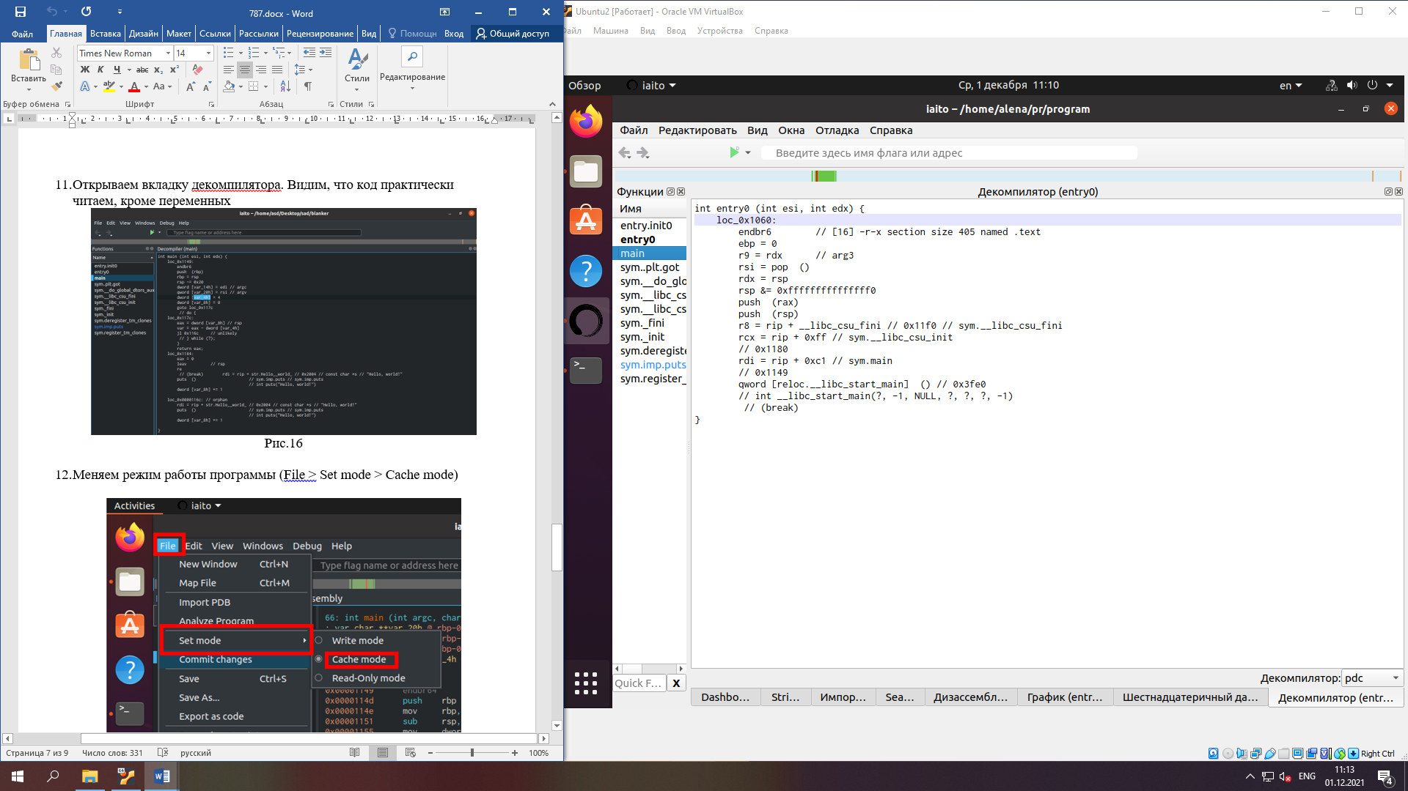

Рис.64 Декомпилятор

* 1. Меняем режим работы программы (File > Set mode > Cache mode)

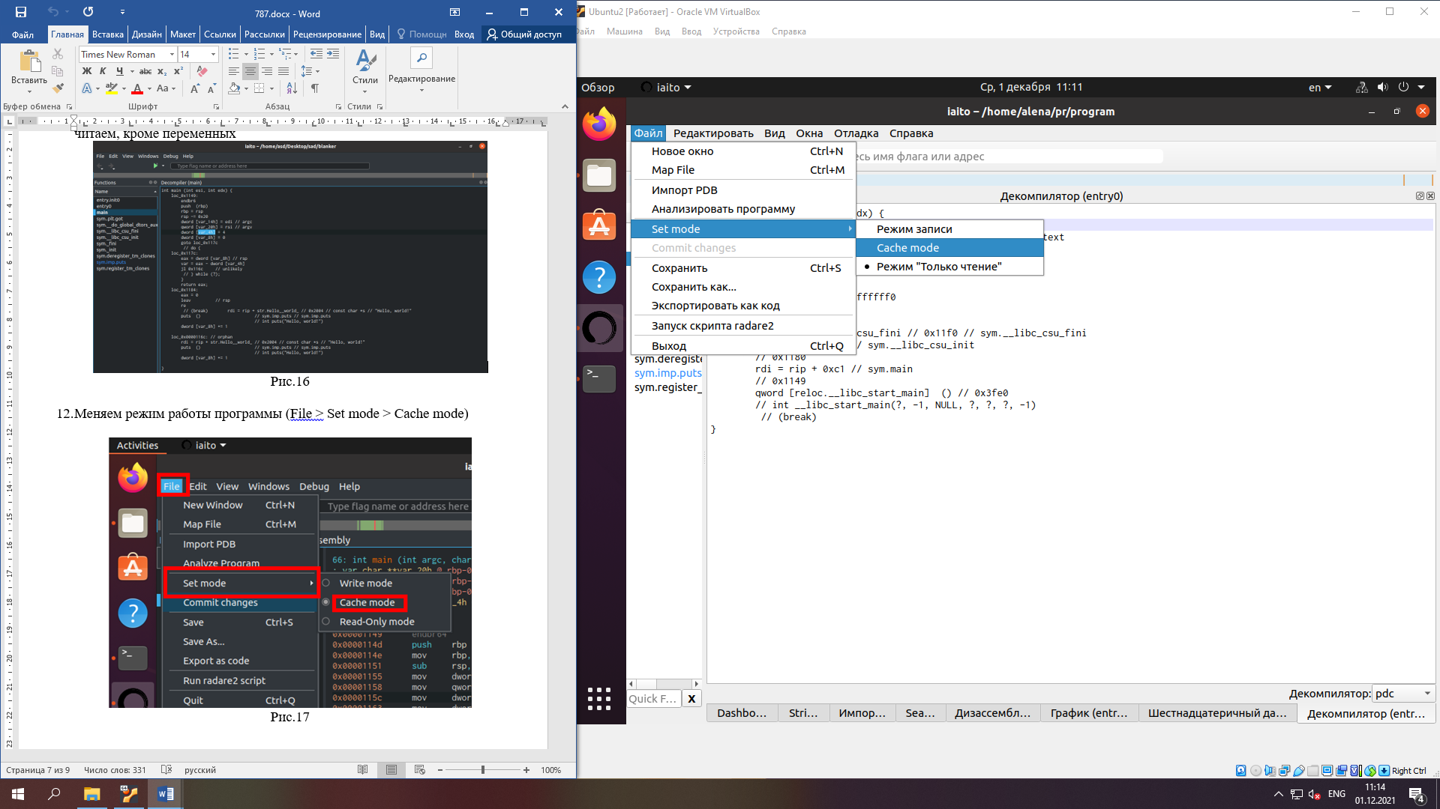

Рис.65 Смена режима работы

* 1. Так как фраза «Hello world!» выводится 4 раза, а нам необходимо увеличить вывод до 10 раз, то смотря на код, можно увидеть, что используется цикл «while» по значение переменной [var4_h] равной 4 (т.к While <=4, а цикл начинается с 0). Выделяем цифру 4 и нажимаем «Edit» меняя значение переменное с 4 до 10

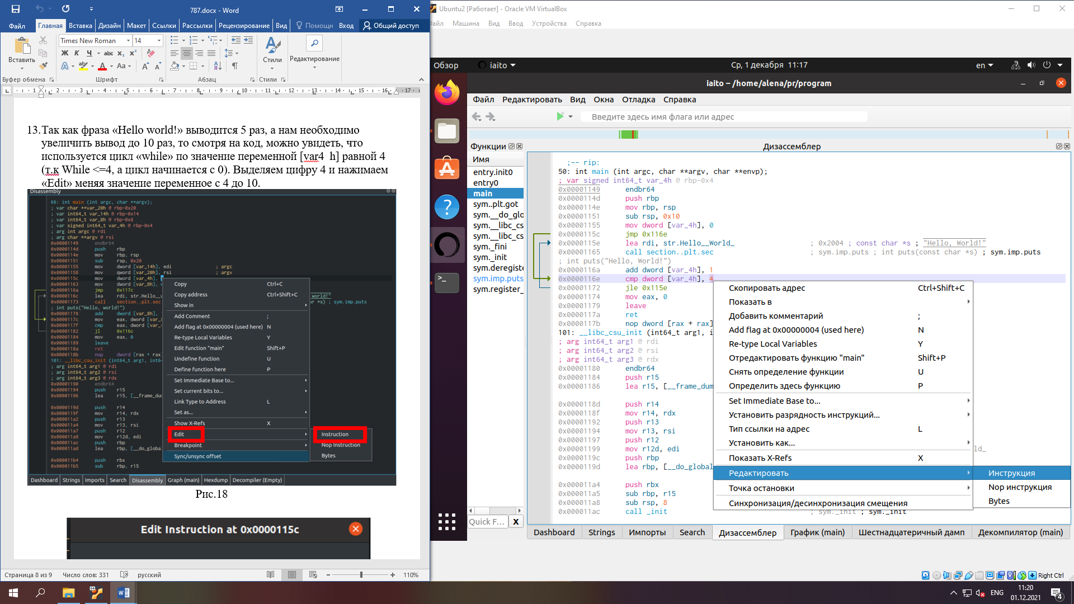

Рис.66 Редактирование кода

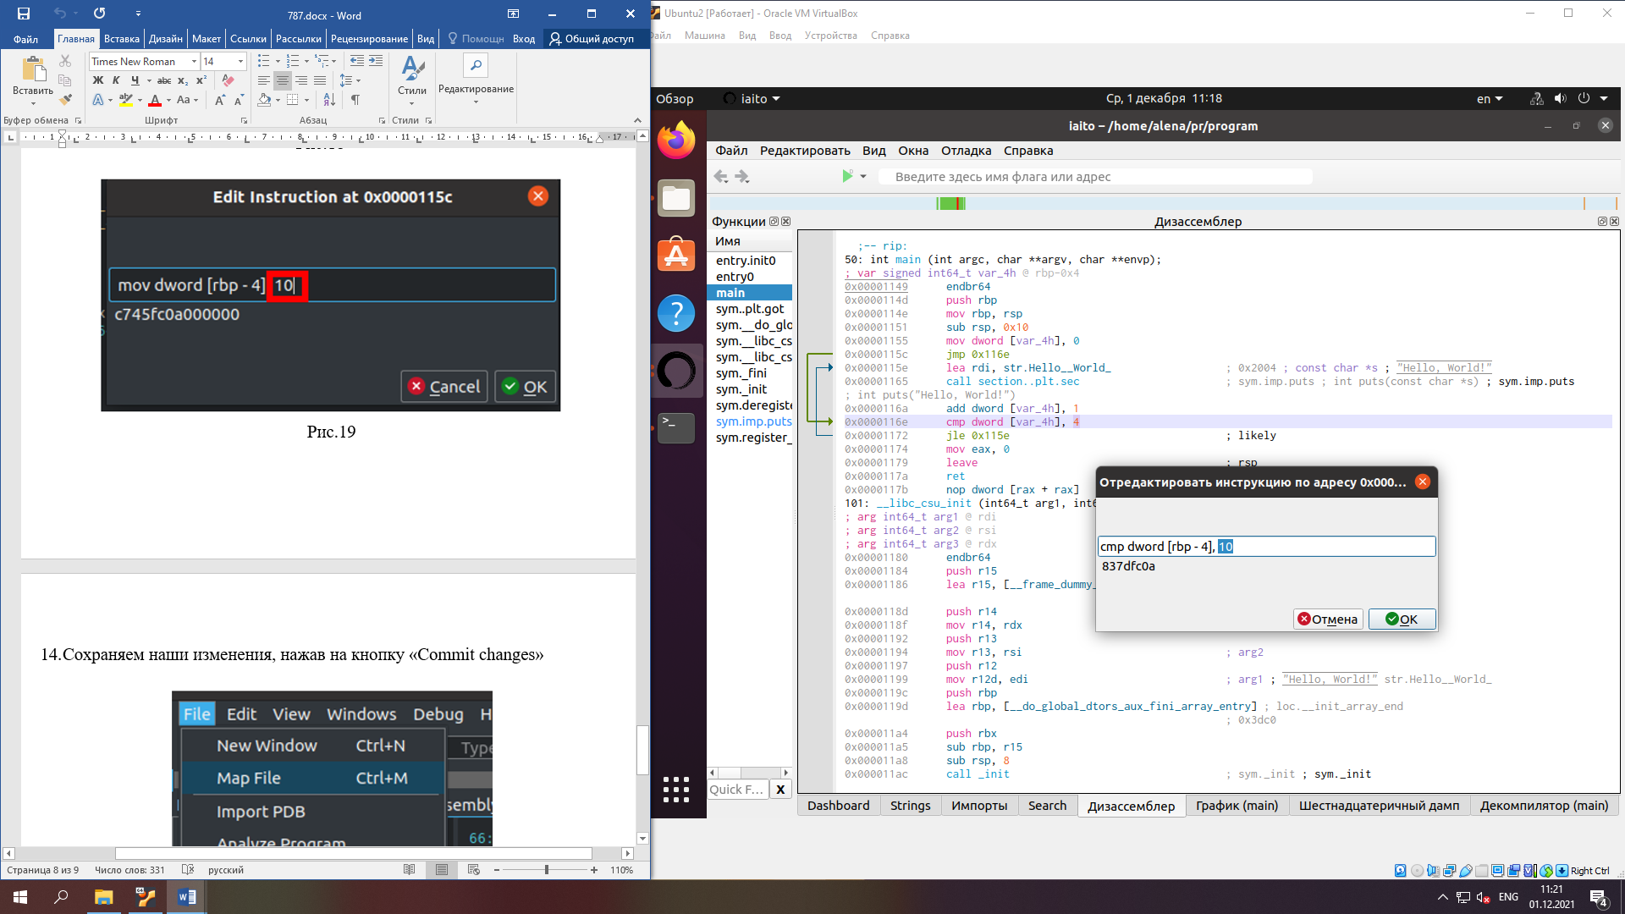

Рис.67 Смена значения кода

* 1. Сохраняем наши изменения, нажав на кнопку «Commit changes»

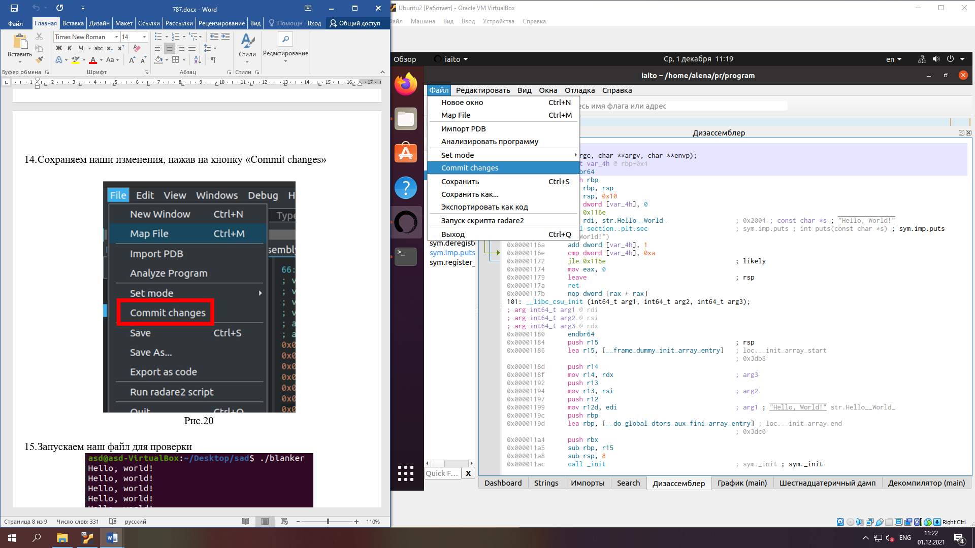

Рис.68 Сохранение изменений

* 1. Запускаем наш файл для проверки



Рис.69 Запуск файла

# Обратное проектирование

Последним шагом нашей работы было обратное проектирование. Это означает исследование некоторого готового кода с целью понять принцип его работы, для дальнейших изменений или воспроизведения программы с теми же функциями, но без прямого копирования.

Мы, выполняя данную работу, сначала дизассемблировали исходный код, а после этого взяли исходный код и изменили его на язык С#, проведя непосредственно само обратное проектирование.

* + 1. Запускаем Visual Studio и нажимаем создание проекта

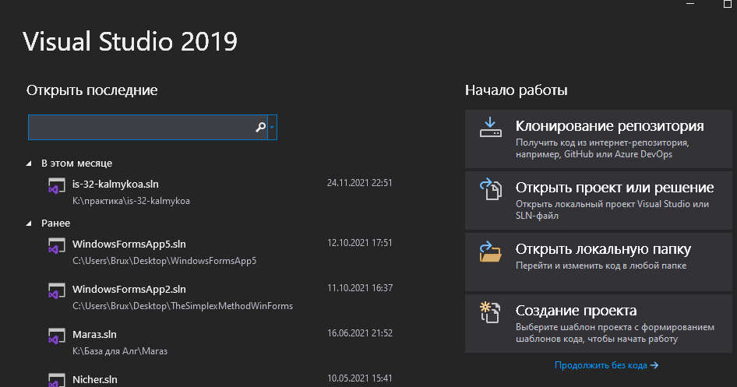

Рис.70 Запуск Visual Studio

* + 1. Выбираем консольное приложение

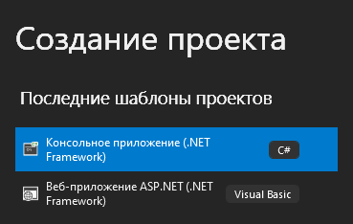

Рис.71 Создание проекта

* + 1. Пишем код программы в проект С#

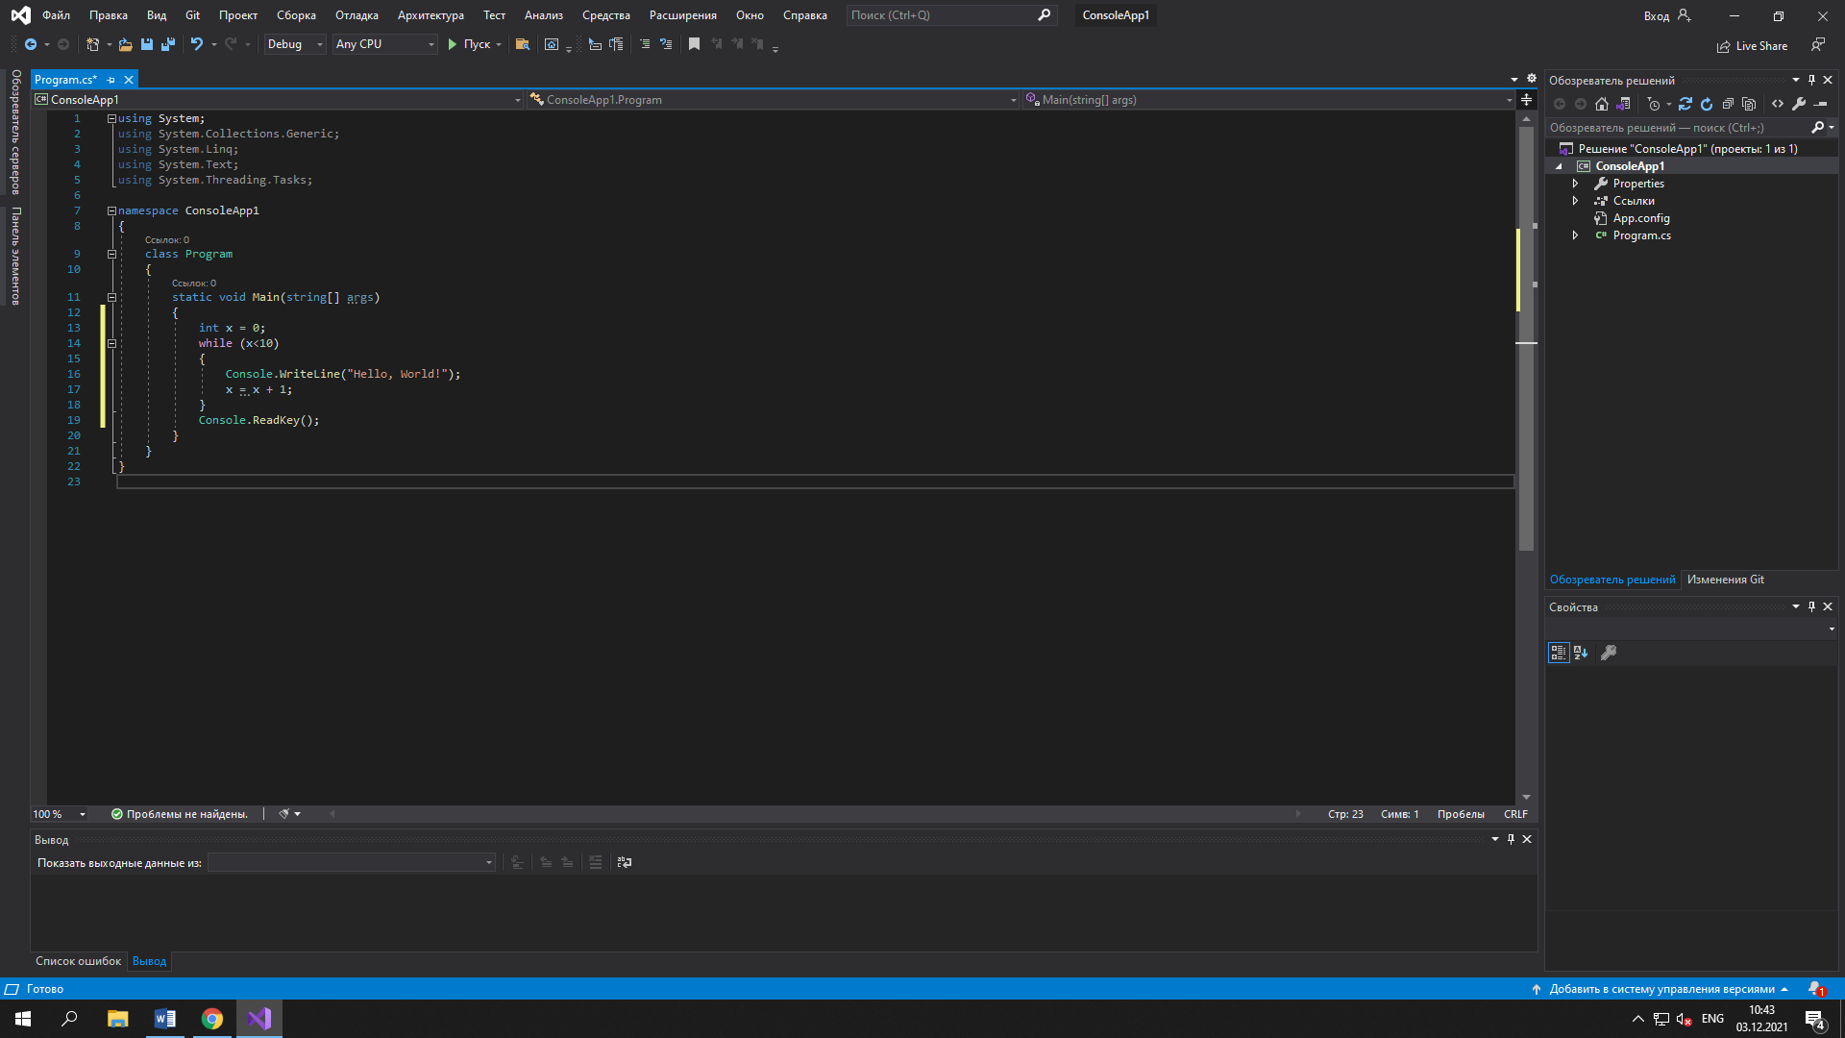

Рис.72 Код программы

* + 1. Запускаем программу

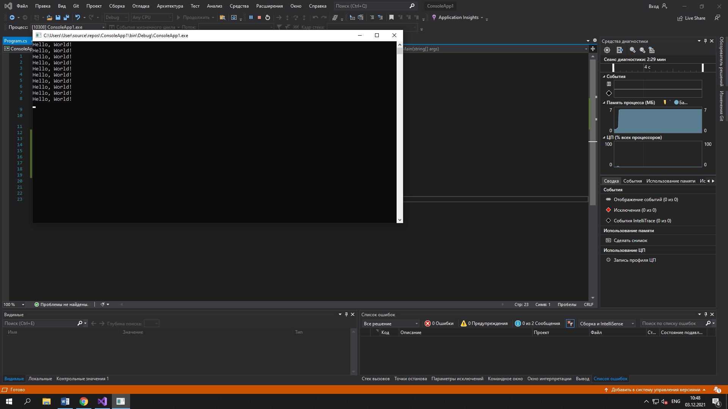

Рис.73 Запуск

* + 1. Анализируем программу

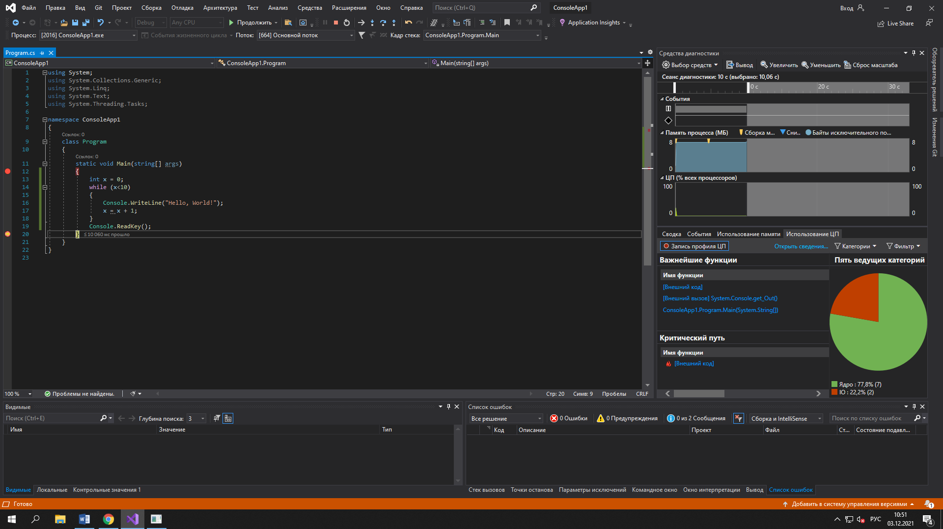

Рис.74 Средства диагностики